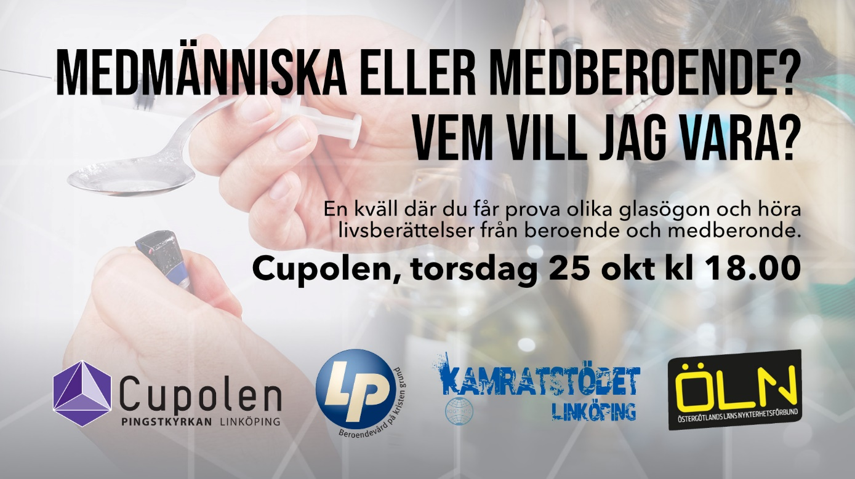 

**Östergötlands LÄns NYkterhetsförbund   
ÅRSMÖTE 2023**

**Östergötlands Läns NykterhetsföRbund, Hökaregatan 1c, 582 46 Linköping. organISationsnummer: 822001–2390**



**Föredragningslista vid ÖLN:s årsmöte 2023-04-12**

Sida

1. Mötets öppnande
2. Fastställande av föredragningslista 2
3. Val av årsmötesfunktionärer 22
4. Ordförande
5. Sekreterare
6. Protokolljusterare
7. Rösträknare
8. Mötesreferent
9. Fastställande av röstlängd
10. Mötets behöriga utlysande
11. Verksamhetsberättelse 2022 3, 4–14
12. Ekonomisk berättelse 2022 3, 15–16
13. Revisionsberättelse 17
14. Fastställande av resultat- och balansräkning 17
15. Frågan om ansvarsfrihet 3
16. Förändringar av stadgar
17. Kostnadsersättning till styrelsen 3
18. Kostnadsersättning till revisorerna 3
19. Reseersättningar och traktamente 3
20. Förslag och motioner 3
21. Verksamhetsplan 2023 3, 18–20
22. Budget 2023 3, 21
23. Fastställande av antal ledamöter och ersättare i styrelsen 22
24. Val av ordförande 22
25. Val av ledamöter 22
26. Val av ersättare 22
27. Val av revisorer och ersättare 22
28. Val av valberedning 22
29. Medlemsavgift för 2024 3
30. Årsmöte 2024
31. Övriga frågor
32. Mötets avslutning

**Förslag till beslut från styrelsen**

**6. Verksamhetsberättelse 2022**

Att: årsmötet godkänner verksamhetsberättelsen för 2022

.

**12. Kostnadsersättning till styrelsen**

Att: kostnadsersättning utgår med en oförändrad summa av 8000 kr att fördela inom styrelsen.

**13**. **Kostnadsersättning till revisorer**

Att: kostnadsersättning utgår till en oförändrad summa av 900 kr per revisor. Om ersättare inträder tillfaller kostnadsersättningen ersättaren.

**14. Ersättningar och traktamente**

Att: reseersättning utgår för förtroendevalda enligt den nu gällande skattefria normen (för närvarande 25 kr/mil) och att ersättning för utlägg sker mot kvitto.  
Att: Ledamot har efter godkännande av AU rätt till ersättning för förlorad arbetsinkomst om man på arbetstid representerar ÖLN.

**15. Placeringar av finansiella medel**

Att: förbundet fritt får placera medel med förutsättningen att kapitalet bibehålls.

**16. Verksamhetsplan 2023**

Att: fastställa verksamhetsplan 2023

**17. Budget 2023**

Att: fastställa budget för 2023

**24. Medlemsavgift 2024**

Att: fastställa avgiften för medlemsorganisationer till 300 kr.

Att: fastställa avgiften observatörsmedlemmar till oförändrade 200 kr.

**25. Årsmöte 2024**

Att: ÖLN:s årsmöte **2024** hålls onsdag den 17 april.

**Verksamhetsberättelse för 2022**

**Inledning**Så kan vi med denna verksamhetsberättelse blicka tillbaka på ett år där vi började ses fysiskt igen. Styrelsen för Östergötlands Läns Nykterhetsförbund (ÖLN) får härmed avge följanderedogörelse för verksamhetsåret 2022.

**Styrelsens sammansättning under 2022**Ordförande Per-Åke Andersson Finspång IOGT- NTO  
Kassör Susanne Båtwijk Åtvidaberg Blå Bandet   
Vice ordf. Peter Germundsson Linköping Tempel Riddare Orden  
Ledamot Mattias Eriksson Linköping IOGT-NTO  
Repr. Regionen Peder Griph Åtvidaberg (S)

Ersättare Lars-Göran Lindström Linköping MHF   
Ers. Regionen Tommy Sennehed Linköping (Kd)   
 **Hedersledamöter i ÖLN**   
Hedersordf. Tobias Båtwijk Åtvidaberg MHF  
Hedersledamot Lars-Göran Lindström Linköping MHF  
Hedersledamot Larseric Danielsson Linköping Hela Människan  
*Hedersledamot Lasse Ström Linköping *avled 5 feb 2022

**Revisorer 2022**  
Revisor Bengt Sandberg Norrköping Junis  
Revisor Ingvar Karlsson Skänninge Blå Bandet  
Revisor ersättare Fredrik Topplund Linköping Tempel Riddare Orden

**Styrelsemöten och arbetsutskottsmöten**Styrelsen har haft 8 protokollförda styrelsemöten under 2022: 26/1, 2/3, 30/3, 1/6 (konstituerande), 23/8, 19/10, 26/10 och 5/12. Årsmötet hölls den 20/4 2022. Utöver dessa har det hållits fortlöpande kontakter bl.a. via telefon och e-post mellan kassör och ordförande och konsulent.

**Styrelsens AU, arbetsledning samt kontaktperson i arbetsgivarfrågor**   
Au har under 2022 bestått av ordförande Per-Åke Andersson, vice ordförande Peter Germundsson, kassör Susanne Båtwijk samt konsulent Anna Fjelltjärn. Arbetsledning för anställd personal har varit AU – utom konsulenten. Kontaktperson i arbetsgivarfrågor har varit ordförande och kassör.

**Medlemsorganisationer**

**Medlemsavgifter**  
Medlemsavgifterna för ÖLN 2022 har varit:  
- För större nykterhetsförbund och distriktsorganisationer 500:-/år  
- För mindre nykterhetsförbund och distriktsorganisationer, 200:-/år  
 för samarbetskommittéer och observatörsmedlemmar

**Nykterhetsförbund**Lokala nykterhetsförbund  
LNF Linköpings Nykterhetsförbund   
SNF Skänninge Nykterhetsförbund (vilande)

**Samarbetskommittéer**Södra Kinda samarbetskommitté  
Ödeshögs samarbetskommitté (handläggs av Ödeshögs Blåbandsförening)  
(ovanstående organisationer, samlar och organiserar ett antal lokala organisationer, föreningar, institutioner m.fl. som medlemmar och observatörer – och man representerar på detta sätt ett stort antal människor med olika intressen.)

**Distriktsorganisationer**  
IOGT-NTO

UNF Ungdomens nykterhetsförbund

Junis Barnens organisation inom IOGT-NTO- rörelsen

NSF Nykterhetsrörelsens scoutförbund

MHF Motorförarnas Helnykterhetsförbund

MHF Ungdom MHF:s Ungdomsförbund (vilande)

ÖBD Blå Bandet (inkl. Sjundedagsadventister)

ÖBU Blå Bandets Ungdomsförbund (inkl. Sjundedagsadventister)

ÖFD (SFF) Östergötlands Frisksportsdistrikt

Hela Människan Kristna samfund och organisationer

**Övriga medlemsorganisationer**  
Riddartemplet Ansgarius, Norrköping Tempel Riddare Orden (TRO)  
Riddartemplet S:t Laurentius, Linköping Tempel Riddare Orden (TRO)  
Stegeborgsgården, Stegeborg, Vikbolandet Evangeliska Fosterlandsstiftelsen  
Unga Kris, Norrköping  
NTF Sörmland/Östergötland/Örebro

**Observatörsmedlemmar**  
MHF:s Nkpg:s nätverk Ingår medlemsmässigt i MHF

Eleonoragruppen Samtalsmottagning som arbetar med stöd för barn och anhöriga som drabbats av beroendeproblematik mm

**Samarbetsorganisationer**  
NBV

Bilda

LUR (Linköpings ungdomsråd)

**Expedition**ÖLN: s expedition är belägen på Hökaregatan 1C i Gamla Linköping. Expeditionslokalen ligger i en av Kulturfastigheters byggnader i stadsdelen och museiområdet Gamla Linköping. ÖLN hyr ett kontorsrum på 24 kvm Gemensahetsytor finns i anslutning till lokalen. Kontoret utgör basen för ÖLN:s arbete.

**Personal**

ÖLN har en anställd länsnykterhetskonsulent som heter Anna Fjelltjärn. Hon har en deltidstjänst på 80%. Under 2022 har konsulenttjänsten varit vakant under 4 månader 1 augusti - 30 november då Anna Fjelltjärn prövat annan tjänst under 4 månader. Hon blev återanställd 1 december igen på en deltidstjänst som tidigare på 80%. En nyrekrytering inleddes med annonser i press och via arbetsförmedlingen, 13 personer sökte tjänsten varav en slutligen endast befanns kunna erbjudas tjänsten.

**Samarbetsavtal ÖLN – Region Östergötland**

ÖLN och Region Östergötland har ett samarbetsavtal, i vilken ÖLN:s uppdrag formuleras. För 2022 erhölls 480 000 kronor i verksamhetsbidrag av Regionen, då förbundet inte hade möjlighet att nyttja alla medel under året har 13 140 kronor återbetalats. Förutom att verksamhetsberättelsen tillställs Regionen ska årlig uppföljning ske.

Enligt överenskommelsen ska ÖLN

* bedriva riktade folkhälsoinsatser av drogförebyggande karaktär gentemot enskilda, förenings- och arbetsliv, skolor, institutioner m fl.
* förmedla kunskap och information kring alkohol och droger till skolpersonal, elever och föräldrar i framförallt grund- och gymnasieskolan.
* bistå medlemsorganisationerna med rådgivande och personella insatser samt arrangera aktiviteter som samtliga medlemsorganisationer inbjuds till.
* erbjuda förtroendevalda och medlemmar i medlemsorganisationerna regelbunden utbildning och information kring drog- och beroendefrågor
* utvecklar en konsulterande kommunikation för samverkan och information kring alkohol- och narkotikafrågor med beslutsfattare på regional och kommunal nivå.

**Verksamhet**

Arbetet med att informera i ANDTS-frågor (alkohol, narkotika, doping, tobak och spel) och att verka för en nykter livsstil och därigenom främja folkhälsa pågår ständigt i olika sammanhang där vi deltar. Nedan följer ett urval av de aktiviteter och verksamhet som ÖLN bedrivit under 2022.

**Regionfullmäktige**

Den 21–22 juni visade ÖLN upp sin verksamhet i Regionfullmäktige. Vårt informationsbord var välbesökt och det blev livliga samtal när vi förde dialog med våra regionpolitiker. Vi ställde relevanta frågor kring ”Folkhälsostrategin för en god och jämlik hälsa i Östergötland 2022 - 2026” som antogs under dessa dagar. Vi lyfte upp vikten av att informera östgötarna om kopplingen mellan alkohol och cancer. Ett annat viktigt diskussionsämne vi förde kring bordet var:  
Riskkonsumtion. Vad menar politikerna med ordet riskkonsumtion i strategin?

Enligt vetenskapen finns det ingen helt riskfri alkoholkonsumtion, vilket vi påpekade i remissvaret på strategin och upplyste drygt tio ledamöter om.

Ingen ledamot krävde förändring i texten. Politiker som avvisar vetenskapen är inte bra för folkhälsan.

I vårt samarbetsavtal med Region Östergötland finns en punkt som säger att vi ska arbeta för att utveckla en konsulterande kommunikation för samverkan och information kring alkohol- och narkotikafrågor med beslutsfattare på regional och kommunal nivå. Därför var dessa dagar viktiga. Det knöts viktiga kontakter och vi kunde sammanföra IOGT-NTO:s Kamratstöd i Linköping verksamhetsledare Mattias Eriksson med en tjänsteman på Region Östergötland som arbetar med liknande frågor och stödfunktioner.

**Årsmöte**Det blev en fin och stämningsfull tillställning när Östergötlands Läns Nykterhetsförbund hade sitt årsmöte den 20 april på IOGT-NTO-gården på i Norrköping. Innan årsmötet startades så hölls en parentation för hedersledamoten i ÖLN: Lasse Ström, som avled i sviterna av sjukdom under året. Lars-Göran Lindström ifrån styrelsen läste en fin dikt och en tyst minut hölls.

Under den inledande delen i programmet, föredrog konsulent Anna Fjelltjärn om verksamhetsåret som gått och visade bildspel om detsamma. ÖLN:s Livstilspris 2021 gick till Sonja Nordin Tapper som i många år har engagerat sig inom nykterhetsrörelsen. Då hon själv inte hade möjlighet att närvara under kvällen åkte vår styrelseledamot Tommy Sennehed hem till henne och överlämnade blommor, diplom och pris några dagar senare.

Pristagare för 2022 blev Åtvidabergs Sparbank. Åtvidabergs Sparbanks VD: Christian Ottosson var på plats och mottog priset. Han höll en dragning för åhörarna om Åtvidabergs Sparbanks samhällsengagemang och varför det är viktigt för dem. De fick priset för sitt projekt: ***Jag har lovat,*** som syftar till att ungdomar inte ska dricka alkohol eller använda droger under sin högstadietid. Efter föredraget inleddes sedvanliga årsmötesförhandlingar. Till fikat blev det allsång under ledning av Gråhusets cittraspelare. En grupp om åtta personer varav fyra spelade cittror och alla sjöng. Därtill berättades det fakta om bordscittran och vilken anknytning detta instrument har till Östergötland. Publiken gladde sig över detta upplyftande inslag.

**Filminspelning**

Under året har vi arbetat med att ta fram ett filmmaterial om hur det kan vara att växa upp i en familj med beroendeproblematik. Till hjälp har vi haft filmaren Jan Berglund. Resultatet blev filmen *Medmänniska eller medberoende?* vilken ska användas som ett komplement i föreläsningssammanhang och ligga till grund för ett samtal om dessa frågor. Denna film kommer användas för att öppna upp och våga prata om beroende och anhörigas utsatthet och var man kan söka hjälp. Strax efter filmen blev klar visade vi den för publik och det märktes att den berörde och bjöd in till efterföljande samtal.

**Mitt ibland oss - narkotikans barnsoldater**Vår samverkansgrupp ANDTS-väst som består av ÖLN, IOGT-NTO, NBV Motala och Motala kommun bjöd in till en föreläsning på Motalas Bibliotek den 24 oktober. Föreläsaren var Evin Cetin advokat och tidigare politiskt aktiv. Hon tar upp frågeställningar i sin föreläsning som till exempel: Hur blev dödsskjutningarna bland unga män en del av vardagslunken i ett av världens rikaste länder. Evin Cetin har intervjuat de som beställer morden, de som lever med ett pris på sitt huvud och de som rekryterar narkotikans barnsoldater. Det blev fullsatt i lokalen. Publiken ställde många frågor och ett stort engagemang växte om att samverka för att förebygga att barn och ungdomar hamnar fel i samhället.

**Kärleksveckan i Motala**

Årligen arrangeras årligen en kärleksvecka i Motala som Stödföreningen för förebyggande arbete för barn och ungdom i Motala håller i med en rad andra medarrangörer som exempelvis Motala Kommun. Det sker många olika aktiviteter runt om i Motala. Årets tema var: Att bygga broar. Den 29 mars bjöd ÖLN tillsammans med IOGT-NTO och NBV i Motala, in allmänhet och medlemsorganisationer till en kväll med sång och musik. Det var musikgruppen *Grovdoppa* som sjöng visor ifrån Allan Edwalls visskatt samt anekdoter och berättelser om hans liv och gärning. En stor publik kom till i Godtemplaregården i Motala för att uppleva detta. ÖLN:s konsulent berättade om vår verksamhet och hade ett alkoholfritt mingel för gästerna både före och efter uppträdandet. Meningen med den alkoholfria dryckesprovningen var att ge inspiration till årets kommande bjudningar och festligheter, att visa upp det fina utbud som finns på den alkoholfria marknaden samt inleda samtal om att bryta normer mm.

**Media under året**

PåÖLN:s årsmöte filmade den välbekanta östgötska radioprofilen Mattias Lindholm för Åtvidabergs Sparbanks räkning då Åtvidabergs Sparbanks VD Christian Ottosson höll föredrag och mottog livsstilspriset. I samband med det intervjuades konsulent Anna Fjelltjärn och ordförande Per-Åke Andersson vilket sedan lades sedan ut på sociala medier med bra gensvar. ÖLN har blivit omnämnt i Blå bandets rikstäckande tidning då ett reportage gjordes om Sonja Nordin Tapper då hon erhållit ÖLN:s livsstilspris. I Östgöta Correspondenten skrev ledamot Lars-Göran Lindström och konsulent Anna Fjelltjärn ett välformulerat stycke om vår hedersledamot Lasse Ström som gick bort under året. I minnesorden hedrades han bland annat för sin kreativitet och det arbete han lade ner inom nykterhetsrörelsen under 30 år.

**Bengtsson på dörren**

*Bengtsson på dörren* är en verklighetsbaserad teaterföreställning om hur det kan vara att växa upp i en familj med beroende/riskbruk, en föreställning som spelas flitigt runt om på skolor i landet för elever från åk 4 och uppåt. ÖLN skapade förutsättningar för att två sådana föreställningar spelades i Östergötland under året. Efter pjäsen håller skådespelarna i en diskussion och ställer frågor till eleverna, lärarna m.fl. *Kan det vara på det här viset*? *Hur kan man göra om någon har det så här hemma? Vilka hemligheter får man bevara själv?* Eleverna får också informationsmaterial med sig hem var stöd finns och en stödverksamhetsrepresentant brukar vara på plats. ÖLN fick förmånen att delta när föreställningen spelades och delta i efterföljande diskussion. Vi var stolta över att kunna bidra till att fler barn blir sedda och att barn får veta att det är okej att prata om ”krångel” i familjer.

**Lärorika utbildningsdagar**

**Dag om äldres hälsa**

Region Östergötland anordnade en heldagskonferens: Dag om äldres hälsa, den 2 juni i Norrköping där konsulent Anna Fjelltjärn deltog.Programmet var fullmatat med goda exempel om hur man kan främja äldres hälsa. Bland annat ett föredrag om matvanor och äldre med Josefin Kilebrand, dietist, Primärvårdscentrum. Seniorer från Korpen höll irörelsepass. Ett annat ämne handlade om att åldras i ett främmande land/synen på ålderdom och hälsa utifrån olika kulturer.

**Kunskapsseminariet God och jämlik hälsa**

Den 17 maj höll Region Östergötland kunskapsseminariet:God och jämlik hälsa, på Konsert och Kongress i Linköping. Föredragshållare och ämnen under dagen var bland annat följande: ***Vad händer med människor i kris?***Margareta Kristenson, professor emerita, överläkare i socialmedicin och folkhälsovetenskap*.* ***Krisers påverkan på samverkan -*** vad lär vi oss till det kommande folkhälsoarbetet? Helena Frielingsdorf Lundkvist, specialistläkare i psykiatri och ST i socialmedicin. Vi fick verktyg och modeller som ger förutsättningar för att lyckas med ”huret” när man vill arbeta för att skapa en jämlik god hälsa. Som avslut på dagen blev det ”runda bord” samtal, med inriktning på hur vi ska ta folkhälsostrategin i länet vidare utifrån de olika målområdena som presenterats i den.

Det var många tjänstemän och politiker ifrån Regionen representerade. Det var inte lika många ifrån civilsamhället så ÖLN:s konsulent deltog engagerat i ”runda bord” samtalen utifrån ett perspektiv som civilsamhällsrepresentant och det faktum att ÖLN har varit aktiv i remissrundan.

**Drogkampen**Drogkampen är en kunskapstävling där de politiska partierna på kommunnivå ”tävlar” mot varandra. 31 maj ledde ÖLN:s ordförande Drogkampen med sex tävlande partier i Söderköping vilket gav möjlighet att delge fakta och aktuella forskningsresultat och diskutera möjliga politiska initiativ.

**Remiss**Regionen lade fram förslag på folkhälsostrategi för 2022–2026 där ÖLN tog tillfället att delge fakta och förslag på området alkohol i förslaget. Ur remissvaret:  
”Ingen konsumtionsnivå av alkohol är helt riskfri och en viktig utgångspunkt är **en kombination av befolkningsstrategi och riskgruppsstrategi**. Det gäller förresten inte bara alkoholområdet. Samhällets tre nivåer brister här där riskgruppstänkandet i praktiken tillåtits dominera. En minskad alkoholkonsumtion i hela befolkningen ger bästa förutsättningarna för en bättre folkhälsa.”  
Det är svårt att se att beslutsfattarna beaktat detta och annat i vårt remissvar.

**Uppföljning**Hösten 2021 fick vi möjlighet att möta sju av partiernas regiongrupper med en presentation om hur regionen skulle kunna driva en effektiv alkoholpolitik. Presentationen togs då emot positivt. Vid en uppföljande kontakt med de flesta partisekreterarna ett halvår senare erfor vi att inga initiativ tagits.

**Andra aktiviteter som skett under året**

Nedan följer ett axplock av aktiviteter som skett under året

* ÖLN och IOGT- NTO, NBV och Motala kommun (ANDTS-Väst) har haft samverkansträffar under året samt minst 2 gemensamma utåtriktade aktiviteter under året.
* Fyra arbetsgruppsmöten i den *Regionala Överenskommelsen* där program för stormöten tagits fram. Deltagit på tre stormöten.
* ÖLN har anordnat medlemsorganisationsluncher med efterföljande samtal.
* Besök på expeditionen av medlemsorganisationer ca 1 gång i månaden.
* Närvarat vid flera medlemsorganisationers årsmöten, julfester.
* Bjudit in till medlemsorganisationsträff för filmvisning av vår producerade film: *Medmänniska eller medberoende?*
* Deltagit i SLAN:s kunskapshöjande webbinarium med efterföljande panelsamtal *Lustgas - hur påverkar det kroppen?* där Erik Lindeman, läkare Giftcentralen medverkade.
* Deltagit i SLAN:s kunskapshöjande webbinarium med efterföljande panelsamtal: *”Legalisering av cannabis i Nordamerika”.* En föreläsning som belyste de hälso-och psykososocial faktorerna kring legalisering av cannabis i Nordamerika. Fred Nyberg, senior professor vid Uppsala Universitet medverkade.

**Samarbete och samverkan**

ÖLN är med i den ***Regionala Överenskommelsen****.* Den är framtagen som ett samarbete mellan Region Östergötland och idéburen sektor i Östergötland. Syftet är att olika regionala föreningar/organisationer och Region Östergötland ska ha en gemensam plattform för samverkan. Under året har ÖLN:S konsulent fortsatt ingått i en arbetsgrupp som för arbetet framåt och planerar för stormöten med alla föreningar/organisationer (41 st) som ingår i ***Överenskommelsen***. Under 2022 har fokusområdena varit psykisk hälsa, krishantering och lokalt utvecklingsarbete mellan stad och landsbygd. En gemensam hemsida har lanserats 2022 [www.okiost.se](http://www.okiost.se). På hemsidan finns också en kalender där föreningar kan lägga in sina aktiviteter på så sätt få en större spridning och kontaktyta. Flera i ***Överenskommelsen*** har hittat varandra och gör gemensamma aktiviteter och projekt.

**Riktat tack**

ÖLN vill rikta ett stort tack till alla som vi samarbetat med under året. För den input vi fått ifrån våra medlemsorganisationer och för ert arbete, träffar, telefonsamtal och flertalet besök på vår expedition. De tjänstemän vi samverkat med i kommuner och regionen och på Länsstyrelsen i Östergötland. Alla organisationer/föreningar i den ***Regionala Överenskommelsen*** som vi tillsammans med tar utvecklingssteg genom att vi bollar idéer och har gemensamma träffar och utökar varandras kontaktytor. Vår samverkansgrupp ANDTS-grupp väst för givande aktiviteter. Vi vänder oss också till personer och organisationer i civilsamhället som arbetar för ett mer inkluderat samhället, inte minst våra livsstilspristagare. Tack till vårt bildningsförbund NBV som vi under detta år har haft ett stort utbyte med. Tillsammans utgör vi en bredd i det drogförebyggande och folkhälsofrämjande arbetet.Ni alla är byggstenar i den verksamhet som ÖLN vilar på och våra ledord för att bygga en bra kärnverksamhet är:

* **stötta våra medlemsföreningar**
* **informera och bilda opinion**
* **verka för en nykter livsstil och främja folkhälsa**

**Sammanfattning och översikt**

Östergötlands Läns Nykterhetsförbund, konsulent och/eller ledamöter, har under året representerat förbundet vid ett antal aktiviteter/samlingar. På så sätt har vi träffat både medlemmar från nykterhetsrörelsen, beslutsfattare och allmänhet. Det är numer en del av vardagen att vi deltar i de digitala mötesrummen och på så vis ofta befinner oss i större sammanhang. Detta bidrar till att vi når ut mer och till fler. Där inhämtar vi också mycket kunskapshöjande information. Så kombinationen av att vi träffats igen i fysiska möten och har bibehållit de digitala träffarna som ett komplement, har 2022 varit ett utvecklande år. Det har givit oss drivkraften att växa och fått oss att samverka ännu mer. Vi har varit ute och mött elever och skolpersonal där tyngdpunkten legat på information, om vikten av att våga prata om krångel i familjer och beroendeproblematik och var stöd och hjälp finns. Vi har träffat beslutsfattare där vi bland annat belyst kopplingen mellan alkohol och cancer, vi har varit med och tyckt till i remissrundor angående folkhälsostrategier i länet. I allra högsta grad har vi försökt att belysa barnperspektivet i dessa frågor. Vi vill alltid framhäva folkhälsovinsterna i en ökad information om både risk- och friskfaktorer, så att man kan göra aktiva val och handlingsplaner för att öka möjligheterna till en så god livskvalité hos som möjligt. Vi vill också genom vårt arbete uppmuntra människor till att göra saker tillsammans i föreningslivet/civilsamhället som bidrar till att bygga broar av gemenskap och stimulera psykisk hälsa och förebygga ensamhet. Med det gångna årets erfarenheter och ovanstående nämnda ambitioner ser vi med en iver fram emot nästkommande verksamhetsår.

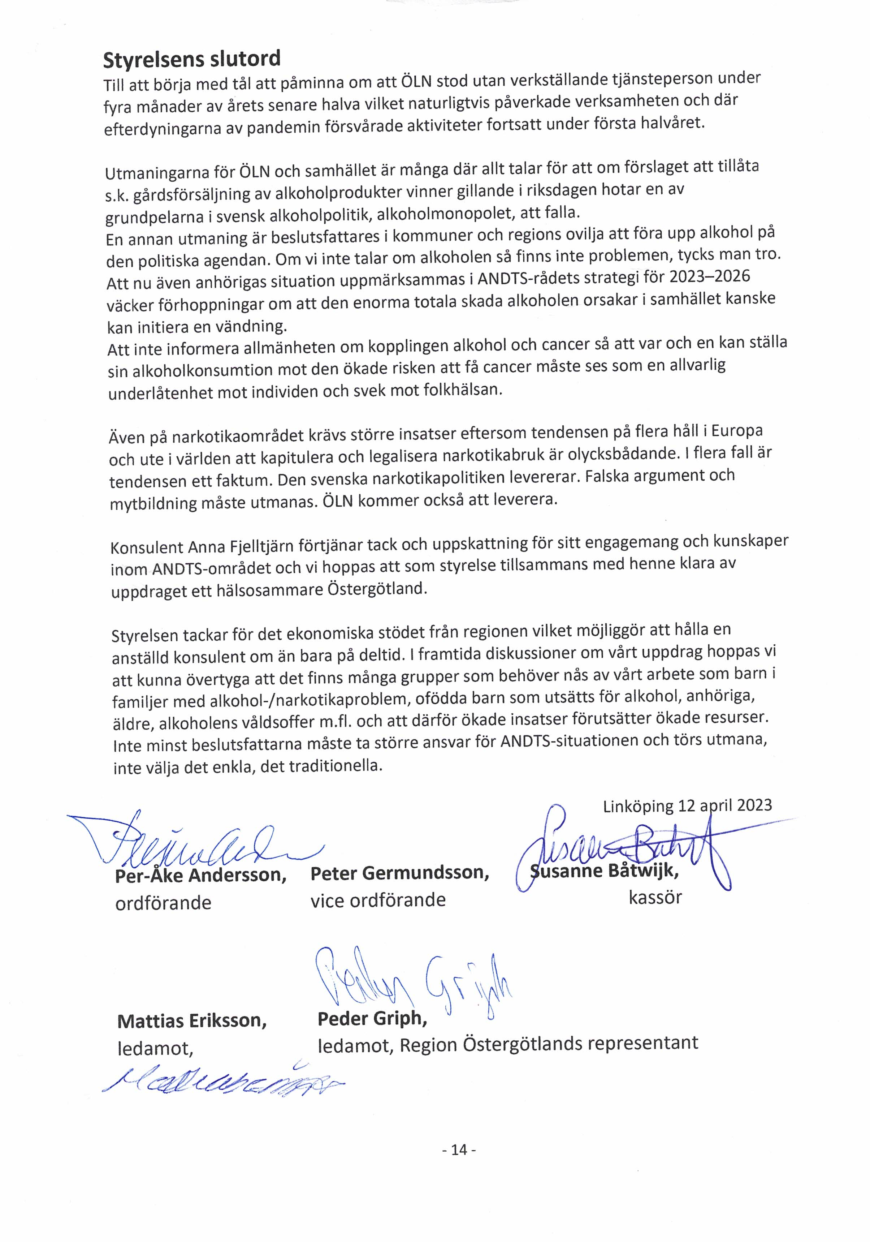

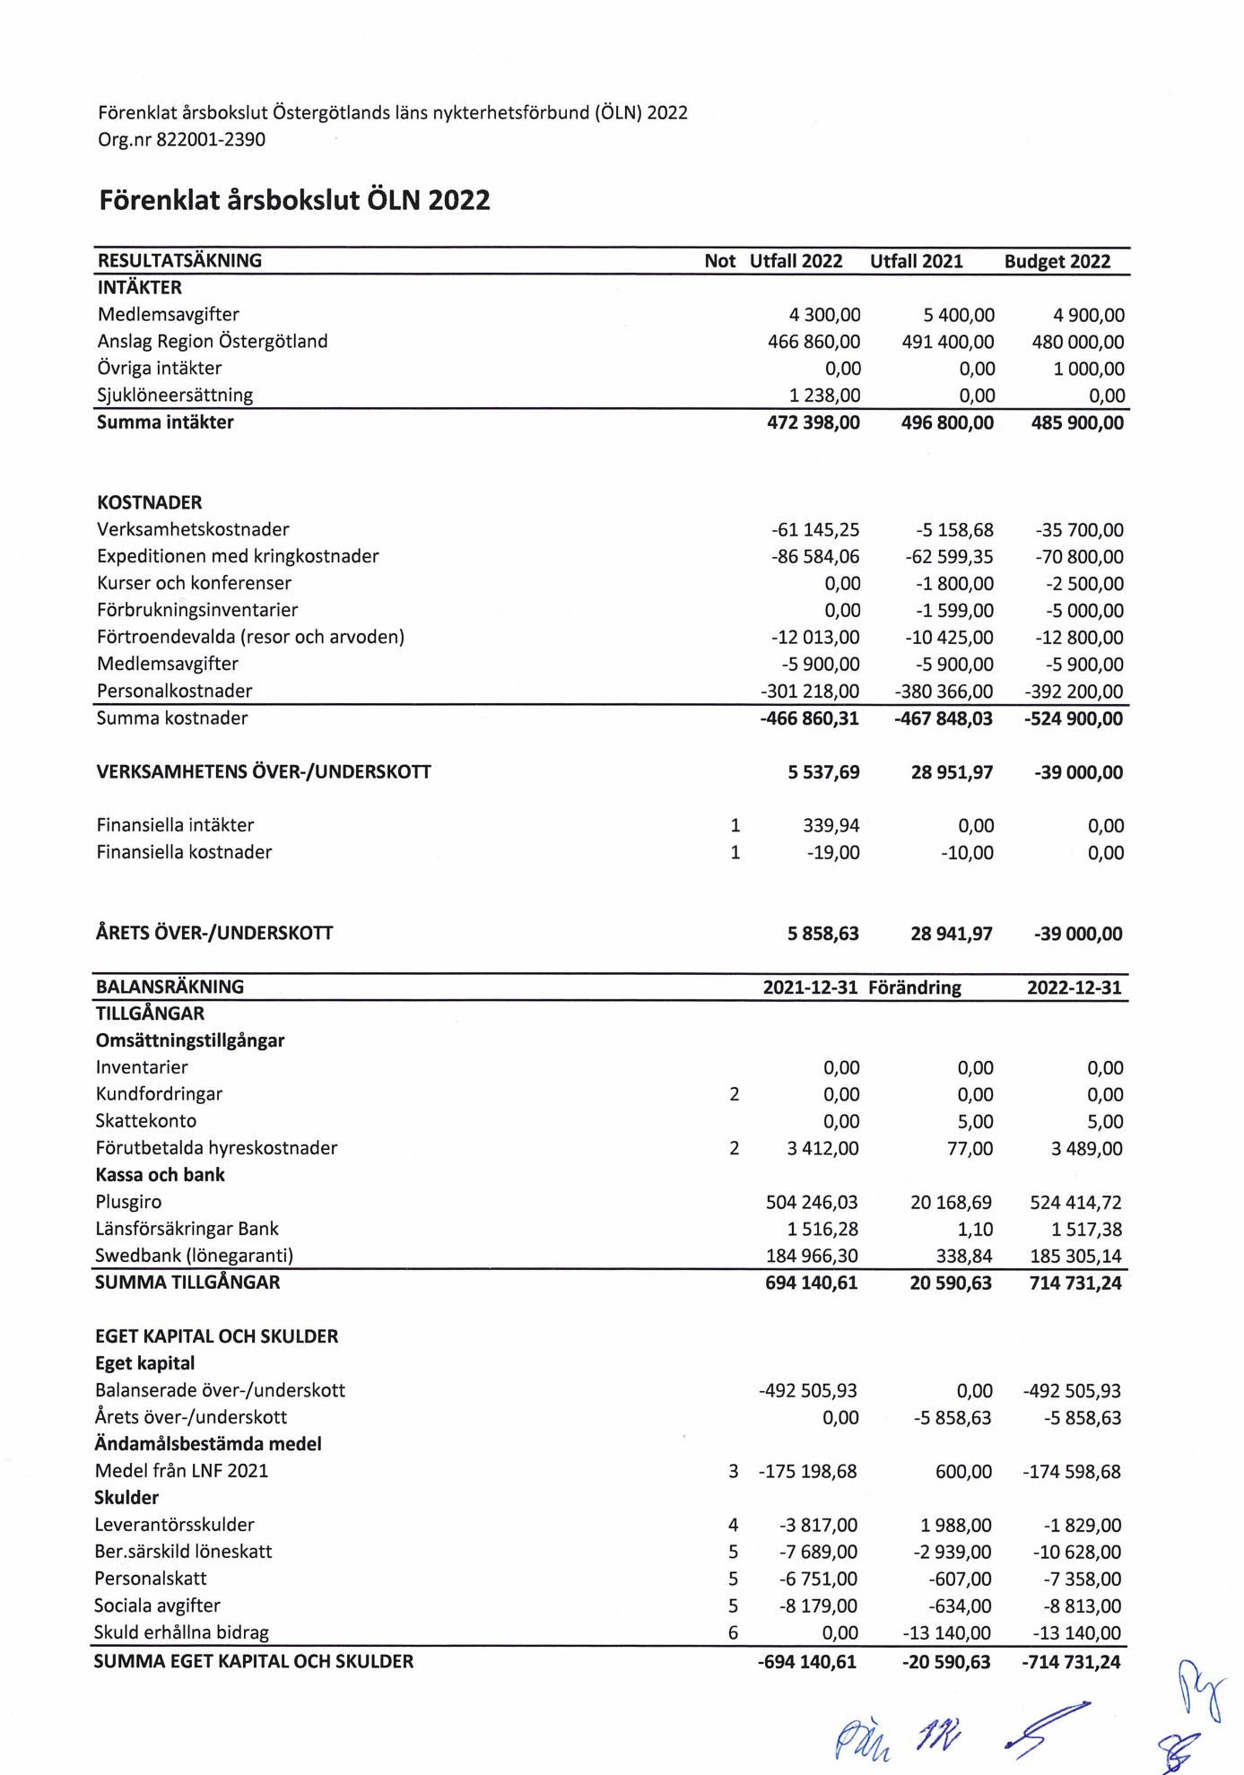

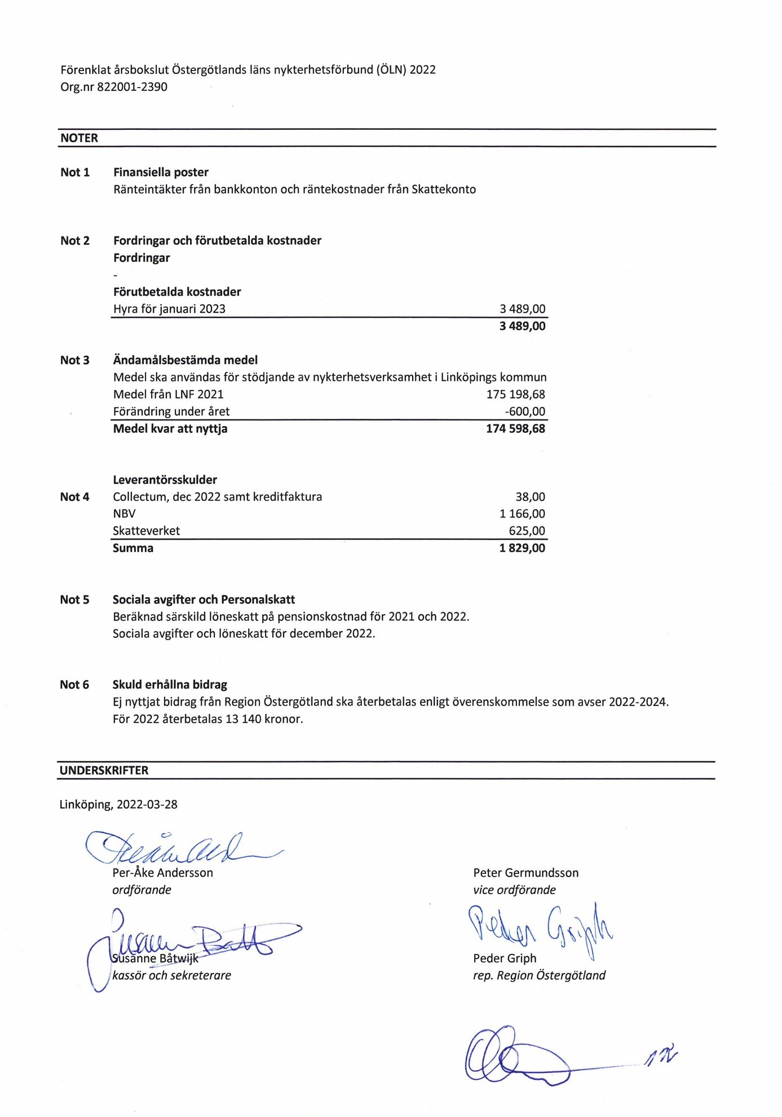

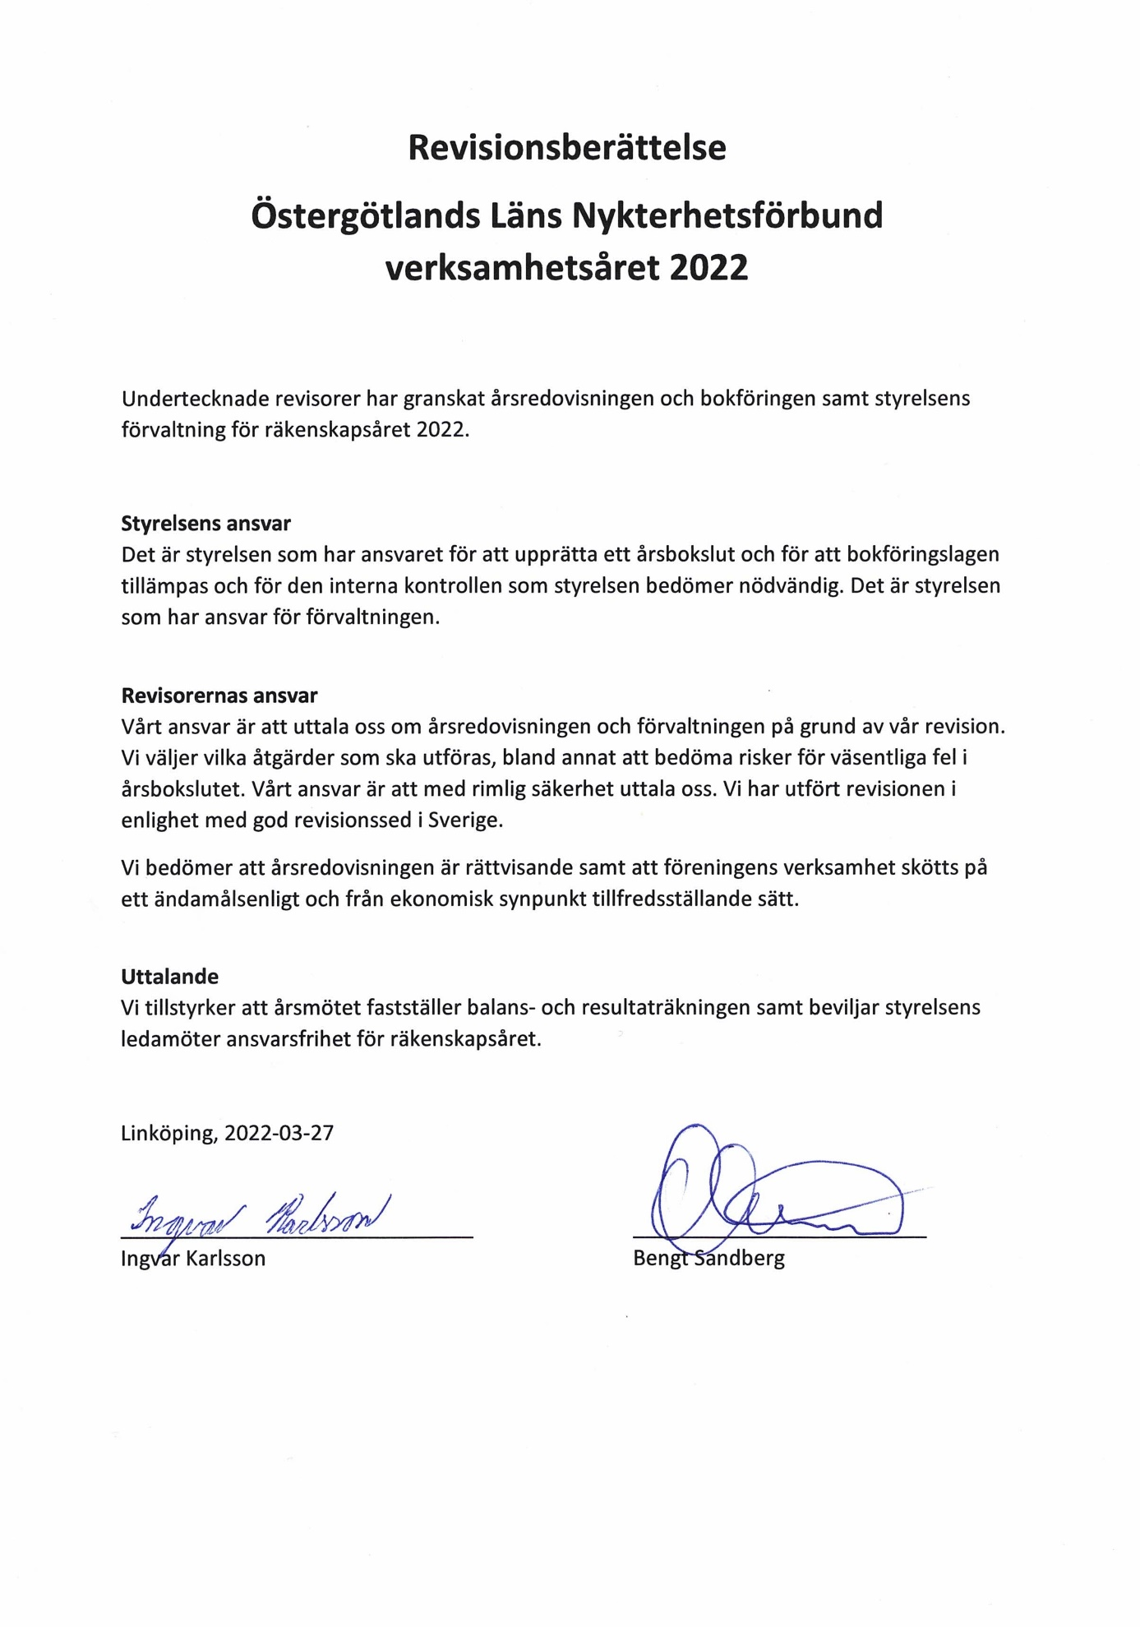

**Verksamhetsplan 2023**

**Östergötlands Läns Nykterhetsförbund har som målsättning att:**

* **Genomföra seminarier/webinarier tillsammans med medlemsorganisationer/ samarbetsorganisationer.**
* **Arrangera en samrådsträff.**
* **Anordna en Politikerträff för beslutsfattare i Östergötland i ett aktuellt ämne inom ANDTS.**
* **Att öka fokus på narkotika.**
* **Producera digitalt föreläsningsmaterial.**
* **Särskilt fokus på kopplingen mellan alkohol och cancer.**
* **Alkoholens skadeverkningar i samhället.**
* **Delta i uppmärksamhetsveckor inom vårt arbetsområde.**
* **Genomföra föreläsningar i egen regi och tillsammans med medlemsorganisationer och samverkanspartners.**
* **Sprida information kring äldres hälsa och alkohol.**
* **Regelbundet uppdatera våra kunskaper på ANDTS- området.  
  för att kunna informera och bilda opinion.**
* **Arbeta med barns rätt till stöd.**
* **Arbeta och sprida kunskap om vår gemensamma plattform den *Regionala Överenskommelsen.***
* **Arbeta med de gemensamma teman som vi kommit överens om i den *Regionala Överenskommelsen* inför 2023: Psykisk hälsa, krisberedskap,**

**lokalt utvecklingsarbete i stad och landsort. Samt vara en aktiv part i arbetsgruppen.**

**Planerade aktiviteter 2023**

**17/1** Samverkanmöte Länsstyrelsen, NBV, ÖLN, på länsstyrelsen.

**25/1** ÖLN hållerföreläsning för medlemsorganisationer tema: ”Att bli sedd”.

**13/2** Arbetsgruppsmöte i ***Överenskommelsen*** Region Östergötland/idéburensektor.

**3/2** Samverkansmöte på vår expedition med hållbarhetsstrateg från Mjölby kommun.

**3/2** Länsnykterhetsförbundsträff digitalt, flera län representerade. Frågor kring: Den s.k. gårdsförsäljningen av alkohol och narkotika.

**14/2** Kunskapshöjande seminarium om kopplingen mellan alkohol och cancer, alkoholläkare-och forskare Sven Andreasson.

**15/2** Samrådsträff föredrag av ordförande Anders Eksmo och ledamot Malin Öst, beredningen för Hållbarhet och Hälsa i Region Östergötland.

**27/2** Storgruppsmöte med ***Överenskommelsen*** Region Östergötland/idéburen sektor samt 24 maj, 25 september 6 december.

**28/2** Filmmanusmöte: produktion av faktafilm om äldres hälsa och alkohol.

**6/3** Anordna politikerträff tema: anhörigas utsatthet för andras användande av alkohol och narkotika.

**16/3** ANDTS-grupp väst samverkansmöte.

**20–23 mars** Tillsammans med samverkanspartners anordnas en vecka om narkotikaprevention.

**31/3** Digitalt samverkansmöte med Länsnykterhetkonsulenter regionalt.

**12/4** Årsmöte ÖLN.

**3/5** Föreläsa om äldres hälsa på hälsodag för 60 st hälsoambassadörer PRO Östergötland i Söderköping.

**5/9** Föreläsa om äldres hälsa på hälsodag för hälsoambassadörer PRO Östergötland i Ödeshög.

**31maj -1 juni** Delta I **Drug Policy for the Future i Stockholm** Konferens om narkotikapolitik under Sveriges ordförandeskap i EU: s ministerråd 2023.

**15–16 november** Förebygg.nu, utbildningskonferens i Göteborg.

**Under året:**

* Producera film äldres hälsa och alkohol och komma ut med material om äldre och äldres hälsa och alkohol.
* Arbeta mer att sprida kunskap om kopplingen mellan cancer och alkohol.
* Flertalet aktiviteter med samverkansgruppen ANDTS-Väst.
* Fortsätta arbetet med ”De glömda barnen”.
* Nationell uppmärksamhetvecka för riskbruk av alkohol, sprida information under november.
* Aktivitet och sprida kampanjen: ***Vit jul*** under december.
* Utöka samarbetet i den ***Regionala Överenskommelsen*** samt sprida information om densamma.
* Sprida NBV:s Narkotikautställning på fler ställen i Östergötland.

**Vår:**

* Anordna en större aktivitet tillsammans flera av Länsnykterhetsförbunden regionalt för att utbilda i frågan om den s.k. Gårdsförsäljningen av alkohol.
* Anordna aktiviteter i folknykterhetsensvecka tillsammans ANDTS-grupp Väst.

**Höst:**

* Aktiviteter och sprida kampanjen ***Sober October.***
* Aktivitet för att fira ÖLN:S 100 - årsjubileum.
* Samrådsträff.

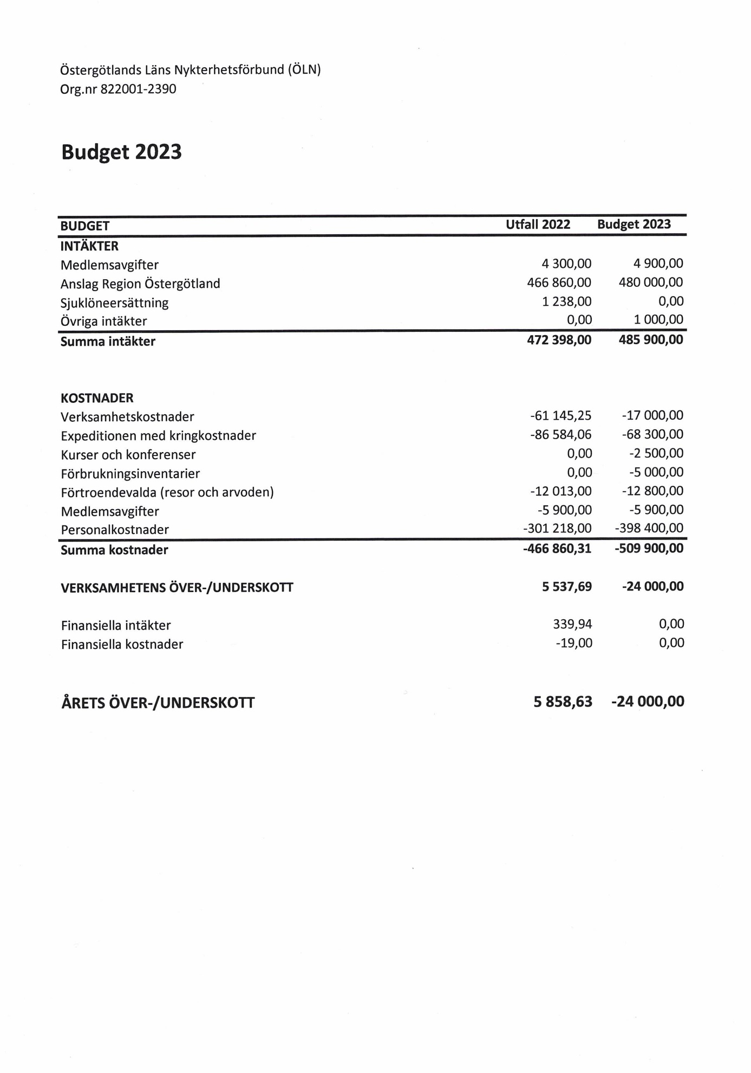

**Valberedningens förslag   
Presidium**

**Ordförande: Lars-Göran Lindström**

**Sekreterare: Susanne Båtwijk**

**Justerare: utses på mötet**

**Rösträknare: utses på mötet**

**Mötesreferent: Anna Fjelltjärn**

**Styrelse** (§ 10, d.v.s. minst 5 ord och 3 ers)

Ordförande Per - Åke Andersson 1 år omval (2023)

Ledamot Tommy Sennehed Fyllnadsval 1 år (2023)

Ledamot Susanne Båtwijk Omval 2 år (2023–2024)

Ledamot Lena Wiberg Nyval 1 år (2023)

Ersättare: Lars-Göran Lindström Omval 1 år (2023)

Ersättare: vakant Nyval 1 år (2023)

**Kvarstår i styrelsen:**

Ledamot Birre Waern Region Östg 2023–2026

Ersättare Peder Griph Region Östg 2023–2026

**Revisorer**

Revisor Rainer Lindqvist Nyval 2 år (2023–2024)   
Kvarstår gör revisor:

Ingvar Karlsson 1 år kvar (2023)

Revisors ers: Arne Lundblad Nyval 1 år (2023)

**Valberedning:**Valberedare vakant   
Valberedare vakant